
Wydział Inżynierii Metali i Informatyki Przemysłowej

Biblioteka Internetowa

Zawansowane techniki internetowe

Autorzy: Wiktor Szyszka, Filip Nawalaniec
Kierunek studiów: Informatyka techniczna

Kraków, 13.04.2026r.
Wydział  WIMiIP | Imiona i nazwiska:  1. Wiktor Szyszka 2. Filip Nawalaniec | Rok  2026 | Grupa lab.  2 | Data odbioru  13.04.2026
Zawansowane techniki internetowe | Temat:  Biblioteka Internetowa

1. Podział zadań
Projekt był realizowany przez dwie osoby. Poniżej przedstawiono szczegółowy podział odpowiedzialności:

Wiktor Szyszka
- Projekt architektury systemu,
- Implementacja backendu: aplikacje users, catalog, loans,
- Konfiguracja Django REST Framework i autoryzacji JWT,
- Implementacja MFA/2FA z użyciem django-otp,
- Integracja z Open Library API,
- Konfiguracja Celery i zadań asynchronicznych,
- Konfiguracja CI/CD (GitHub Actions).

Filip Nawalaniec
- Projekt interfejsu użytkownika,
- Implementacja backendu: aplikacje notifications, stats,
- Integracja frontendu z API Django,
- Konfiguracja Docker Compose i konteneryzacja,
- Generowanie kodów QR dla egzemplarzy książek,
- Dokumentacja projektu,
- Testy jednostkowe backendu.

2. Cel projektu
Celem projektu było zaprojektowanie i zaimplementowanie pełnoprawnej aplikacji webowej biblioteki internetowej, która umożliwia zarządzanie katalogiem książek, wypożyczeniami, użytkownikami oraz powiadomieniami. Aplikacja skierowana jest do dwóch grup użytkowników: czytelników oraz administratorów.

Główne założenia projektu obejmowały:
- Logowanie użytkowników z obsługą tokenów JWT,
- Rejestracja kont z walidacją danych,
- Wypożyczanie książek, zwroty oraz prolongowanie (maksymalnie 2 razy),
- Automatyczne naliczanie kar finansowych za nieterminowe zwroty,
- Dwa poziomy kont - administrator i czytelnik z osobnymi uprawnieniami,
- Powiadomienia mailowe - upomnienia o zbliżającym się terminie i nieoddanych książkach,
- Statystyki biblioteki oraz blokowanie kont za nieoddane książki,
- Uwierzytelnianie dwuskładnikowe MFA/2FA oparte na TOTP,
- Pipeline CI/CD z automatycznymi testami i deployem (GitHub Actions),
- Konteneryzacja aplikacji - frontend, backend i baza danych w Docker Compose,
- System recenzji książek z moderacją przez administratora,
- Kody QR dla egzemplarzy książek prowadzące do strony Open Library,
- Wyszukiwarka i filtrowanie katalogu po tytule, autorze, gatunku i ocenie,
- Import metadanych i okładek książek z Open Library API (Internet Archive).

3. Użyte technologie

Frontend:  - Next.js 16,  - Tailwind CSS,  - shadcn/ui. | Backend:  - Python,  - Django,  - Celery,  - Redis. | Baza danych i infrastruktura:  - PostgreSQL 17,  - GitHub Actions,  - Docker.

4. Zakładane funkcjonalności

Uwierzytelnianie i autoryzacja
- Logowanie - JWT z httpOnly cookies, automatyczne odświeżanie tokenów
- Rejestracja - walidacja danych, weryfikacja email
- MFA/2FA - TOTP przez aplikacje Google Authenticator, Authy, Microsoft Authenticator, kody zapasowe
- Role użytkowników - reader i admin z osobnymi uprawnieniami i widokami

Zarządzanie wypożyczeniami
- Wypożyczanie książek - sprawdzanie dostępności,
- Zwroty - aktualizacja statusu, oznaczenie egzemplarza jako dostępny
- Prolongaty - maksymalnie 2 razy, niedostępne dla przeterminowanych wypożyczeń
- Naliczanie kar - €0.50 za każdy dzień po terminie, zadanie Celery codziennie o 08:00
- Rezerwacje - kolejkowanie dla niedostępnych książek, powiadomienie gdy dostępna

Katalog i książki
- Import z Open Library API - metadane i okładki po ISBN lub tytule
- Wyszukiwanie i filtrowanie - PostgreSQL full-text search, filtry po gatunku, dostępności, ocenie
- Kody QR - generowane przez Celery, kodują URL książki na Open Library
- Recenzje - oceny 1-5 gwiazdek z moderacją administratora
- Lista życzeń - zapisywanie książek do przeczytania

Panel administratora
- Statystyki - wypożyczenia, kary, popularność książek i gatunków
- Zarządzanie użytkownikami - blokowanie/odblokowywanie kont
- Moderacja recenzji - zatwierdzanie lub odrzucanie oczekujących recenzji
- Zarządzanie egzemplarzami - dodawanie kopii książek

Infrastruktura
- Maile - szablony HTML, wysyłka przez Celery (przypomnienia, upomnienia, blokady kont)
- Konteneryzacja - Docker Compose z 6 serwisami: frontend, backend, postgres, redis, celery, celery-beat
- CI/CD - GitHub Actions: linting, testy, build Docker, deploy na main

5. Fragmenty kodu z omówieniem
Zgodnie z przyjętą architekturą cała logika biznesowa umieszczona jest w plikach services.py, a nie w widokach. Funkcja borrow_book weryfikuje dostępność egzemplarza, sprawdza czy czytelnik nie jest zablokowany, tworzy rekord wypożyczenia i aktualizuje dostępność egzemplarza w jednej transakcji bazodanowej.

class AdminBlockUserView(APIView):
"""POST /admin/users/<pk>/block/ — block a user account with a required reason.
permission_classes = [permissions.IsAuthenticated, IsAdmin]

def post(self, request, pk):
reason = request.data.get("reason", "").strip()
if not reason:
return Response(
{"error": "Block reason is required.", "code": "REASON_REQUIRED"},
status=status.HTTP_400_BAD_REQUEST,)
try:
user = services.block_user(pk, reason, request.user)
except User.DoesNotExist:
return Response(
{"error": "User not found.", "code": "NOT_FOUND"},
status=status.HTTP_404_NOT_FOUND,)
return Response(UserAdminSerializer(user).data)

def block_user(user_id: int, reason: str, admin=None) -> User:
"""Block a user account with an admin-provided reason."""
user = User.objects.get(pk=user_id)
user.is_blocked = True
user.blocked_reason = reason
user.save(update_fields=["is_blocked", "blocked_reason"])

try:
from apps.notifications.tasks import send_notification_email
send_notification_email.delay(user.id, "account_blocked", {})
except Exception:
pass

return user
Kod. 1 Blokowanie użytkowników – Panel Adinistratora
Celery obsługuje wszystkie operacje wymagające przetwarzania w tle. Zadanie check_overdue_loans uruchamiane codziennie o 08:00 wyszukuje przeterminowane wypożyczenia, zmienia ich status i nalicza kary.

@app.task(bind=True, name="loans.send_return_reminders")
def send_return_reminders(self):
"""Send reminders for loans due within 3 days. Daily 09:00."""
from apps.loans.services import get_loans_due_soon
from apps.notifications.tasks import send_notification_email

for loan in get_loans_due_soon(days=3):
days_remaining = max(
(loan.due_date.date() - __import__("datetime").date.today()).days, 0
)
send_notification_email.delay(
loan.reader_id,
"reminder",
{
"book_title": loan.copy.book.title,
"book_author": loan.copy.book.author,
"days": days_remaining,
"due_date": loan.due_date.strftime("%Y-%m-%d"),
},
)

def get_loans_due_soon(days: int = 3):
"""Return active loans due within `days` days."""
now = timezone.now()
deadline = now + timedelta(days=days)
return Loan.objects.select_related("reader", "copy__book").filter(
status=Loan.Status.ACTIVE,
due_date__gte=now,
due_date__lte=deadline,
)

SUBJECT_MAP = {
Notification.Type.REMINDER: "Reminder: Your loan is due in {days} day(s)",
}

TEMPLATE_MAP = {
Notification.Type.REMINDER: "notifications/reminder.html",
}

def send_notification_email(
user_id: int,
notification_type: str,
context: dict,
loan_id: int | None = None,
) -> Notification:
user = User.objects.get(pk=user_id)

# Deduplication: skip if same type+user sent within 24 h
window_start = timezone.now() - timedelta(hours=DEDUP_WINDOW_HOURS) # 24 h
dup_qs = Notification.objects.filter(
user=user, type=notification_type, sent_at__gte=window_start, is_sent=True
)
if loan_id:
dup_qs = dup_qs.filter(loan_id=loan_id)
if dup_qs.exists():
return dup_qs.first()

notification = Notification.objects.create(
user=user, type=notification_type, loan_id=loan_id, channel=Notification.Channel.EMAIL
)

template = TEMPLATE_MAP.get(notification_type)
render_context = {
"user_name": user.get_full_name() or user.email,
"dashboard_url": settings.FRONTEND_URL + "/loans",
"extend_url": settings.FRONTEND_URL + "/loans",
**context, # book_title, book_author, days, due_date
}

html_body = render_to_string(template, render_context)
subject = SUBJECT_MAP[notification_type].format(**context)
plain_text = _html_to_plain(render_context)

send_mail(
subject=subject,
message=plain_text,
from_email=settings.DEFAULT_FROM_EMAIL,
recipient_list=[user.email],
html_message=html_body,
fail_silently=False,
)

notification.is_sent = True
notification.save(update_fields=["is_sent"])
return notification
Kod 2. Wysyłanie powiadomień mail

Każdy egzemplarz książki otrzymuje unikalny kod QR generowany asynchronicznie przez Celery po utworzeniu rekordu. Kod QR koduje publiczny URL książki na Open Library, umożliwiając skanowanie telefonem i bezpośrednie przejście na stronę z informacjami o tytule.

# apps/catalog/services.py

def generate_qr_code(copy_id: int) -> None:
"""Generate a PNG QR code for a BookCopy and persist it to media storage."""
from django.core.files.base import ContentFile
import qrcode

copy = BookCopy.objects.select_related('book').get(pk=copy_id)
book = copy.book

if book.isbn:
url = f"https://openlibrary.org/isbn/{book.isbn}"
elif book.ol_id:
url = f"https://openlibrary.org/works/{book.ol_id}"
else:
url = f"https://openlibrary.org/search?q={book.title}"

qr = qrcode.QRCode(
version=1,
error_correction=qrcode.constants.ERROR_CORRECT_L,
box_size=10, border=4,
)
qr.add_data(url)
qr.make(fit=True)
img = qr.make_image(fill_color='black', back_color='white')
buffer = BytesIO()
img.save(buffer, format='PNG')
buffer.seek(0)
copy.qr_code.save(f"copy_{copy_id}.png", ContentFile(buffer.read()), save=True)

Kod 3. Generowanie kodu QR kodującego URL Open Library dla egzemplarza

Klient HTTP automatycznie obsługuje wygaśnięcie tokenu JWT. W przypadku odpowiedzi 401 Unauthorized wywołuje endpoint odświeżenia tokenu, aktualizuje cookies i ponawia oryginalny request. Jeśli odświeżenie się nie powiedzie, czyści sesję i przekierowuje na stronę logowania.

async function request<T>(
method: string, path: string, body?: unknown, isRetry = false,
): Promise<T> {
const accessToken = await readAccessToken();
const headers: Record<string, string> = { "Content-Type": "application/json" };
if (accessToken) headers["Authorization"] = `Bearer ${accessToken}`;

const url = path.startsWith('http') ? path : `${BASE_URL}${path}`;
const res = await fetch(url, {
method, headers,
body: body !== undefined ? JSON.stringify(body) : undefined,
credentials: "include",
});

if (res.status === 401 && !isRetry) {
const refreshed = await refreshAccessToken();
if (refreshed) return request<T>(method, path, body, true);
if (typeof window !== 'undefined') {
document.cookie = 'access_token=; path=/; expires=Thu, 01 Jan 1970 00:00:00 GMT';
window.location.href = '/login';
} else {
const { clearTokens } = await import('./auth');
await clearTokens();
}
throw await parseError(res);
}
if (!res.ok) throw await parseError(res);
if (res.status === 204) return undefined as T;
return res.json() as Promise<T>;
}
Kod 4. Klient HTTP z automatycznym odświeżaniem JWT i obsługą błędów

BlockedUserMiddleware sprawdza przy każdym żądaniu API czy konto użytkownika nie zostało zablokowane przez administratora. Dzięki umieszczeniu logiki w middleware zamiast w poszczególnych widokach, zabezpieczenie działa automatycznie dla wszystkich endpointów bez potrzeby powielania kodu.
from django.http import JsonResponse
from rest_framework_simplejwt.authentication import JWTAuthentication
from rest_framework_simplejwt.exceptions import AuthenticationFailed, InvalidToken

class BlockedUserMiddleware:
def __init__(self, get_response):
self.get_response = get_response

def __call__(self, request):
user = self._resolve_user(request)
if user is not None and getattr(user, 'is_blocked', False):
return JsonResponse(
{"error": "Your account has been blocked.", "code": "ACCOUNT_BLOCKED"},
status=403,
)
return self.get_response(request)
@staticmethod
def _resolve_user(request):
if hasattr(request, 'user') and request.user.is_authenticated:
return request.user
auth_header = request.META.get("HTTP_AUTHORIZATION", "")
if auth_header.startswith('Bearer '):
try:
user, _ = JWTAuthentication().authenticate(request)
return user
except (AuthenticationFailed, InvalidToken, TypeError):
pass
return None
Kod 5. Middleware blokujące dostęp do API dla zablokowanych kont

System obsługuje pobieranie metadanych książek z zewnętrznego API Open Library. Okładki pobierane są przez dedykowane API covers.openlibrary.org.

_OL_ID_RE = re.compile(r'^OL\d+[A-Z]$')

def import_book_from_open_library(identifier: str) -> Book:
if _OL_ID_RE.match(identifier):
return _import_by_ol_id(identifier)
return _import_by_isbn(identifier)

def _import_by_isbn(isbn: str) -> Book:
url = f"{OPEN_LIBRARY_BASE}/api/books"
params = {"bibkeys": f"ISBN:{isbn}", "format": "json", "jscmd": "data"}
response = requests.get(url, params=params, timeout=10)
response.raise_for_status()
data = response.json()
if f"ISBN:{isbn}" not in data:
raise ValueError(f"Book with ISBN {isbn} not found on Open Library.")
book_data = data[f"ISBN:{isbn}"]
title = book_data.get("title", "")
authors = book_data.get("authors", [])
author = ", ".join(a.get("name", "") for a in authors) if authors else ""
cover_url = f"https://covers.openlibrary.org/b/isbn/{isbn}-L.jpg"
if covers := book_data.get("cover"):
cover_url = covers.get("large") or covers.get("medium") or cover_url
book, _ = Book.objects.update_or_create(isbn=isbn, defaults={
"title": title, "author": author, "cover_url": cover_url,
})
_rebuild_search_vector(book)
return book
Kod 6. Import metadanych książki z Open Library API z obsługą duplikatów
Aplikacja uruchamiana jest w 6 kontenerach Docker. Serwis backend zależy od uruchomienia postgres i redis. Celery worker i celery-beat współdzielą obraz z backendem, ale uruchamiają inne procesy. Wszystkie serwisy komunikują się przez wewnętrzną sieć Docker, a na zewnątrz eksponowane są tylko porty frontendu i backendu.

# docker-compose.yml
services:
frontend:
build:
context: ./frontend
dockerfile: Dockerfile.dev
ports: ["3000:3000"]
environment:
- NEXT_PUBLIC_API_URL=http://localhost:8000/api/v1
depends_on: [backend]

backend:
build: { context: ./backend, dockerfile: Dockerfile }
ports: ["8000:8000"]
env_file: [.env]
depends_on: [postgres, redis]
command: >
sh -c "python manage.py migrate --no-input &&
gunicorn config.wsgi:application --bind 0.0.0.0:8000 --reload"
healthcheck:
test: ["CMD", "python", "-c", "import urllib.request; urllib.request.urlopen(...)"]
interval: 10s timeout: 5s retries: 5

postgres:
image: postgres:17
volumes: [postgres_data:/var/lib/postgresql/data]

redis:
image: redis:7-alpine

celery:
command: celery -A config worker --loglevel=info
depends_on:
backend:
condition: service_healthy

celery-beat:
command: celery -A config beat --loglevel=info
--scheduler django_celery_beat.schedulers:DatabaseScheduler

volumes:
postgres_data:
media_files:

Kod 7. Konfiguracja Docker Compose z 6 serwisami i zależnościami między nimi

Middleware Next.js uruchamiane jest przed każdym żądaniem i weryfikuje uprawnienia dostępu. Niezalogowani użytkownicy są przekierowywani na stronę logowania z parametrem redirect umożliwiającym powrót po zalogowaniu. Czytelnicy próbujący wejść na panel admina są przekierowywani do katalogu.
import { NextResponse } from 'next/server';
import type { NextRequest } from 'next/server';

const PUBLIC_PATHS = new Set(['/', '/catalog', '/login', '/register']);
const READER_PREFIXES = ['/loans', '/account', '/notifications'];
const ADMIN_PREFIXES = ['/admin'];

function decodeJwtPayload(token: string): Record<string, unknown> | null {
const parts = token.split('.');
if (parts.length !== 3) return null;
try {
const base64 = parts[1].replace(/-/g, '+').replace(/_/g, '/');
return JSON.parse(atob(base64)) as Record<string, unknown>;
} catch { return null; }
}

export function proxy(request: NextRequest) {
const { pathname } = request.nextUrl;
if (pathname.startsWith('/_next') || pathname.startsWith('/api')
|| /\.(.+)$/.test(pathname)) return NextResponse.next();

const accessToken = request.cookies.get('access_token')?.value;
const isAuthed = !!accessToken;
const role = accessToken
? (decodeJwtPayload(accessToken)?.role as string) ?? 'reader' : null;

if (isAuthed && (pathname === '/login' || pathname === '/register'))
return NextResponse.redirect(new URL('/catalog', request.url));

if (PUBLIC_PATHS.has(pathname) || pathname.startsWith('/catalog/'))
return NextResponse.next();

if (ADMIN_PREFIXES.some(p => pathname.startsWith(p))) {
if (!isAuthed) { const u = new URL('/login', request.url);
u.searchParams.set('redirect', pathname); return NextResponse.redirect(u); }
if (role !== 'admin') { const u = new URL('/catalog', request.url);
u.searchParams.set('error', 'unauthorized'); return NextResponse.redirect(u); }
return NextResponse.next();
}
if (READER_PREFIXES.some(p => pathname.startsWith(p))) {
if (!isAuthed) { const u = new URL('/login', request.url);
u.searchParams.set('redirect', pathname); return NextResponse.redirect(u); }
return NextResponse.next();
}
return NextResponse.next();
}

Kod 8. Middleware Next.js chroniące trasy przed nieautoryzowanym dostępem

def _build_totp_uri(device: TOTPDevice) -> str:
"""Build otpauth:// URI for Google Authenticator / Authy."""
issuer = "Internet Library"
label = urllib.parse.quote(f"{issuer}:{device.user.email}", safe="")
secret = base64.b32encode(device.bin_key).decode("utf-8")
params = urllib.parse.urlencode({
"secret": secret,
"issuer": issuer,
"digits": device.digits,
"period": device.step,
})
return f"otpauth://totp/{label}?{params}"

def _make_qr_png_b64(uri: str) -> str:
img = qrcode.make(uri)
buf = io.BytesIO()
img.save(buf, format="PNG")
return base64.b64encode(buf.getvalue()).decode("utf-8")

class LoginView(APIView):
permission_classes = [permissions.AllowAny]

def post(self, request):
# ... authenticate, check is_blocked ...
if user.mfa_enabled:
# Issue a short-lived signed token instead of JWTs
mfa_token = signing.dumps({"user_id": user.id}, salt="mfa-login")
return Response({"mfa_required": True, "mfa_token": mfa_token})

refresh = _token_pair(user)
return Response({
"access": str(refresh.access_token),
"refresh": str(refresh),
"mfa_required": False,
"user": UserProfileSerializer(user).data,
})

class MfaSetupView(APIView):
def post(self, request):
user = request.user
TOTPDevice.objects.filter(user=user, confirmed=False).delete() # clear stale
device = TOTPDevice.objects.create(user=user, name="default", confirmed=False)
uri = _build_totp_uri(device)
return Response({"otpauth_uri": uri, "qr_png_base64": _make_qr_png_b64(uri)})

class MfaVerifyView(APIView):
def post(self, request):
code = request.data.get("code", "")
device = TOTPDevice.objects.filter(user=request.user, confirmed=False).first()
if device is None:
return Response({"error": "No pending MFA setup found.", "code": "NO_MFA_SETUP"}, status=400)
if not device.verify_token(code):
return Response({"error": "Invalid code.", "code": "INVALID_CODE"}, status=400)
device.confirmed = True
device.save(update_fields=["confirmed"])
services.enable_mfa(request.user)
return Response({"detail": "MFA enabled successfully."})

class MfaLoginView(APIView):
permission_classes = [permissions.AllowAny]

def post(self, request):
mfa_token = request.data.get("mfa_token", "")
code = request.data.get("code", "")
try:
payload = signing.loads(mfa_token, salt="mfa-login", max_age=300) # 5-min TTL
except signing.SignatureExpired:
return Response({"error": "MFA session expired.", "code": "MFA_EXPIRED"}, status=400)
except signing.BadSignature:
return Response({"error": "Invalid MFA token.", "code": "MFA_INVALID_TOKEN"}, status=400)

user = User.objects.get(pk=payload["user_id"])
device = TOTPDevice.objects.filter(user=user, confirmed=True).first()
if device is None or not device.verify_token(code):
return Response({"error": "Invalid code.", "code": "MFA_INVALID"}, status=400)

refresh = _token_pair(user)
return Response({
"access": str(refresh.access_token),
"refresh": str(refresh),
"user": UserProfileSerializer(user).data,
})

class MfaDisableView(APIView):
def post(self, request):
TOTPDevice.objects.filter(user=request.user).delete()
services.disable_mfa(request.user)
return Response({"detail": "MFA disabled."})

def enable_mfa(user: User) -> None:
user.mfa_enabled = True
user.save(update_fields=["mfa_enabled"])

def disable_mfa(user: User) -> None:
user.mfa_enabled = False
user.save(update_fields=["mfa_enabled"])
Kod 9. MFA/2FA

6. Zrzuty ekranowe z działającej aplikacji

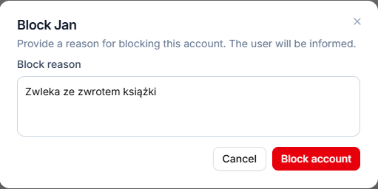
Rysunek 1. Blokada użytkownika

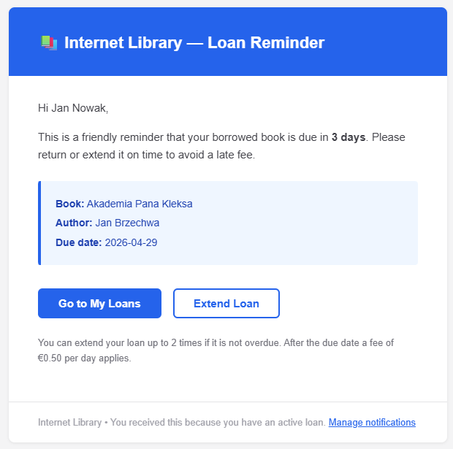
Rysunek 2. Powiadomienie mail

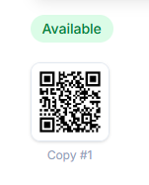
Rysunek 3. Kod QR

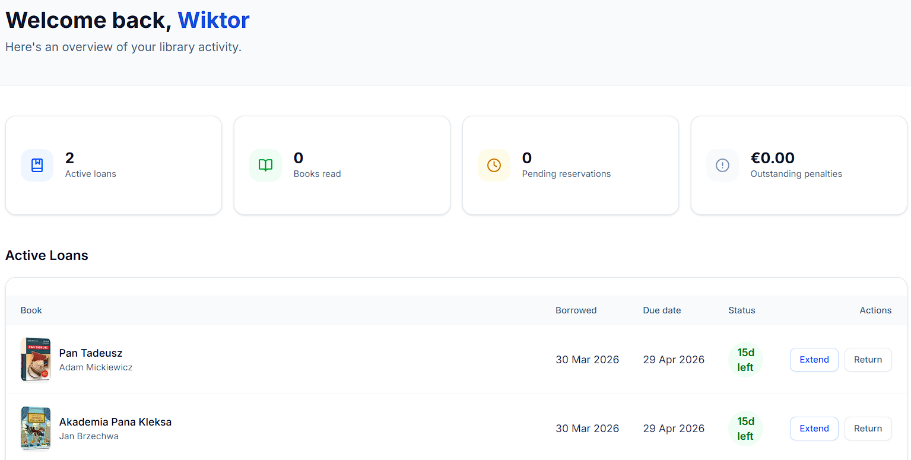

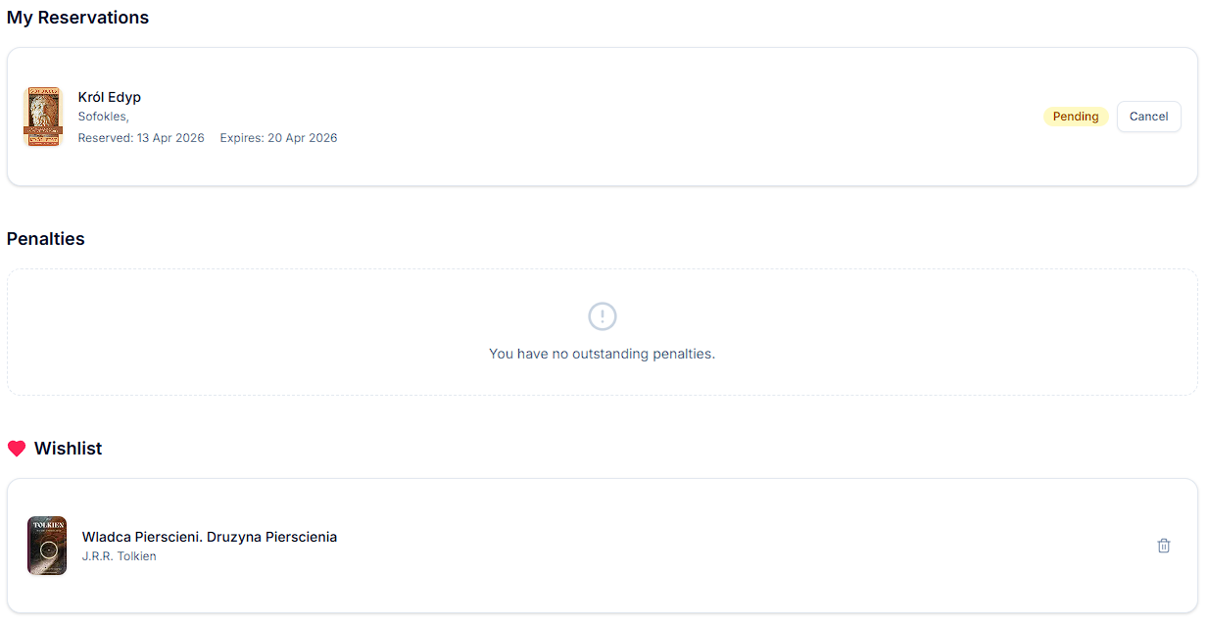
Rysunek 4. Widok panelu główne użytkownika
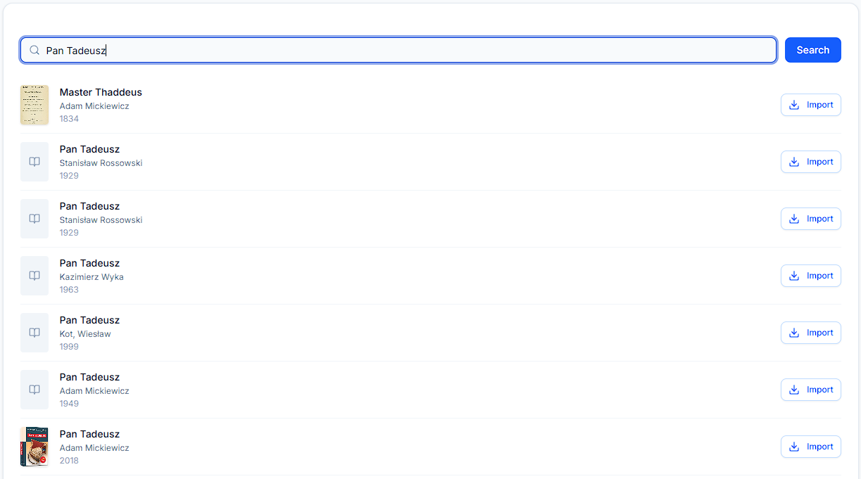
Rysunek 5. Dodawanie nowych pozycji do biblioteki

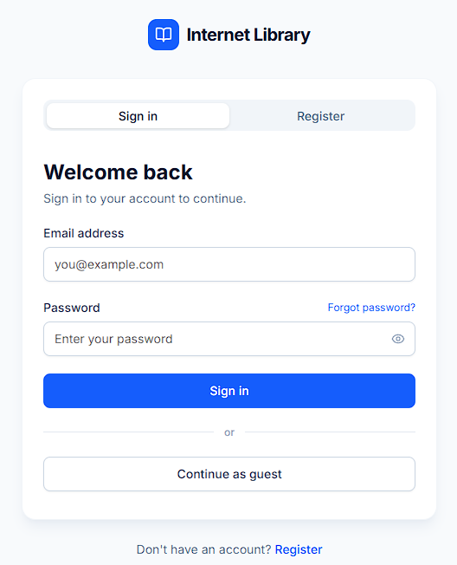
Rysunek 6. Ekran logowania

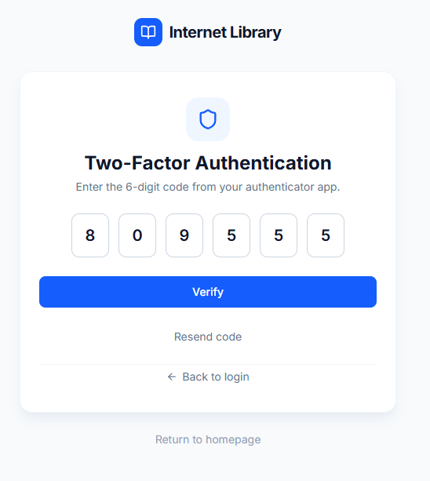
Rysunek 7. Weryfikacja dwuetapowa

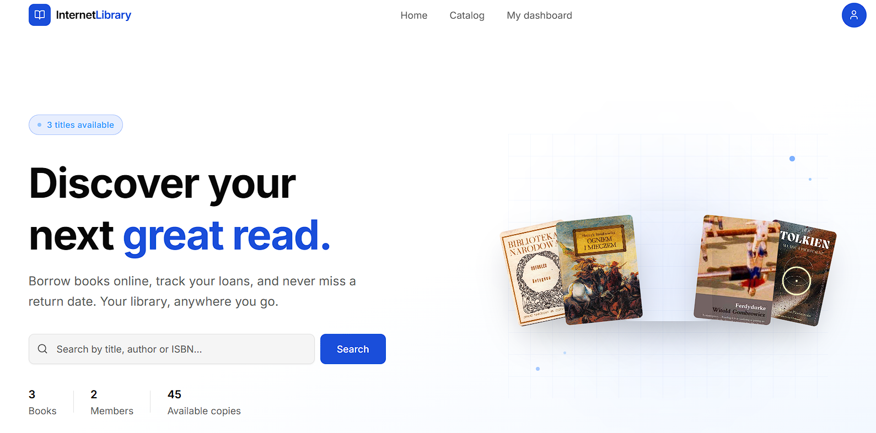
Rysunek 8. Ekran główny

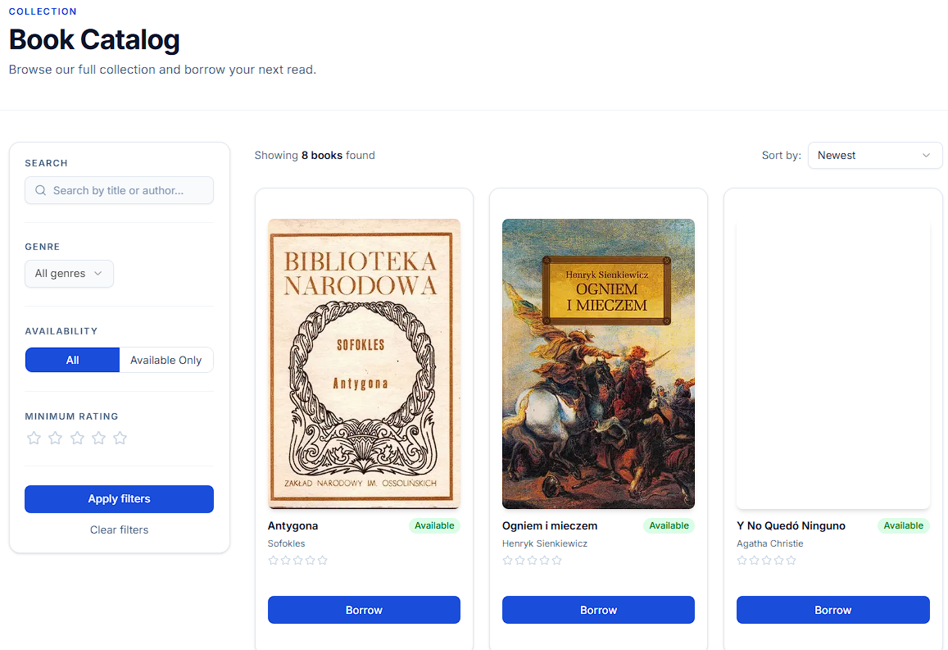
Rysunek 9. Katalog książek

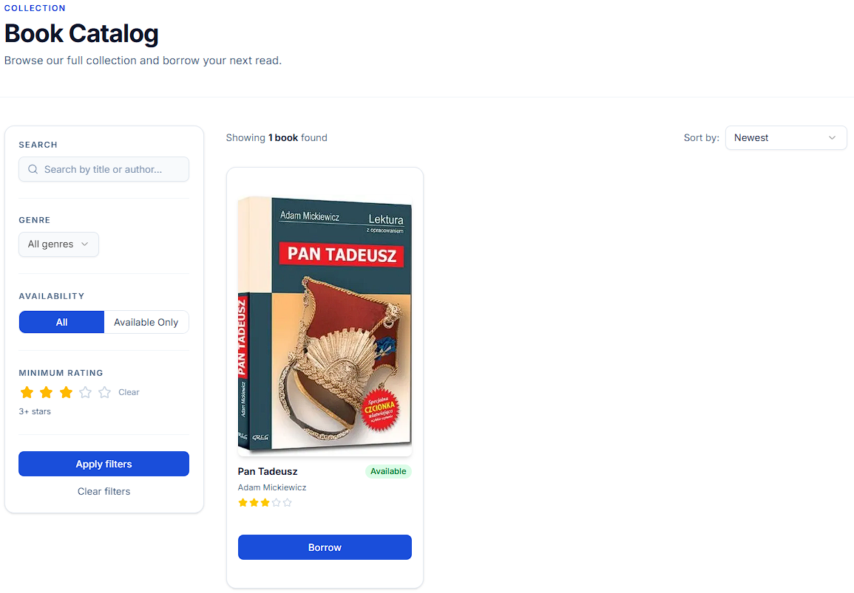
Rysunek 10. Filtrowanie książek

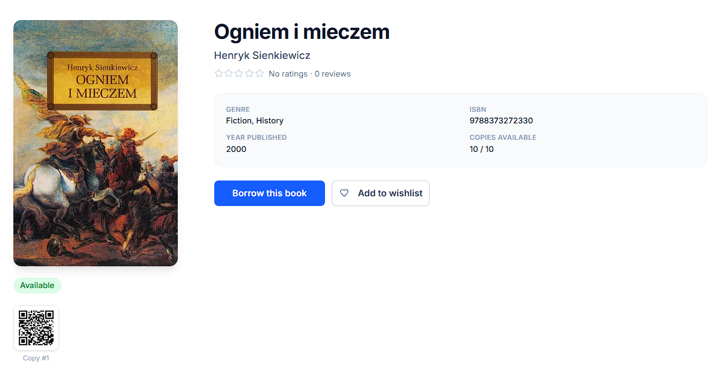
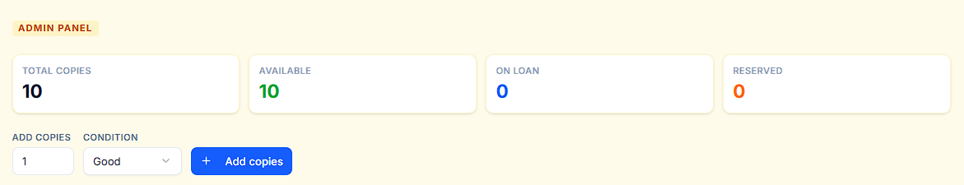
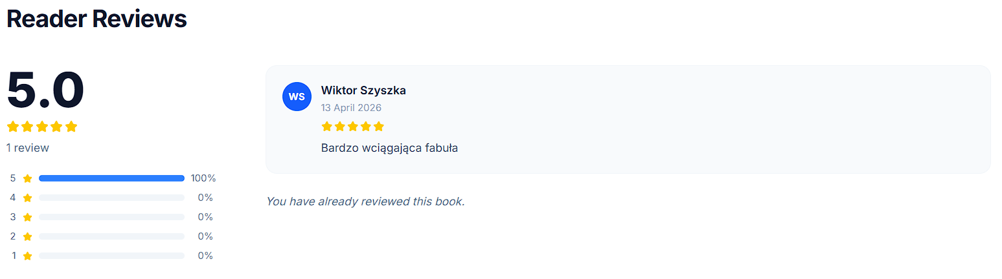
Rysunek 11. Szczegóły książki - widok administratora
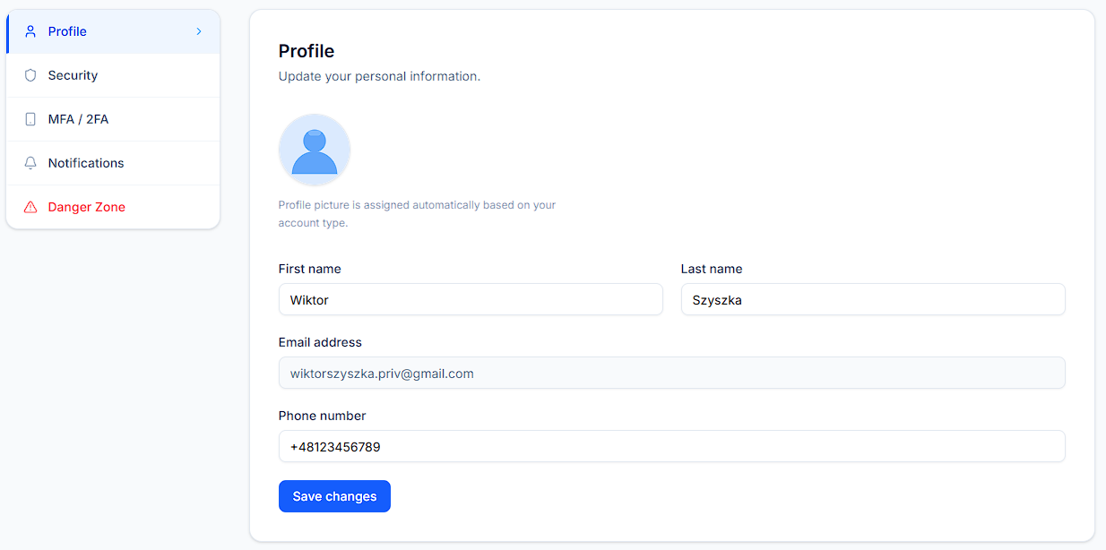
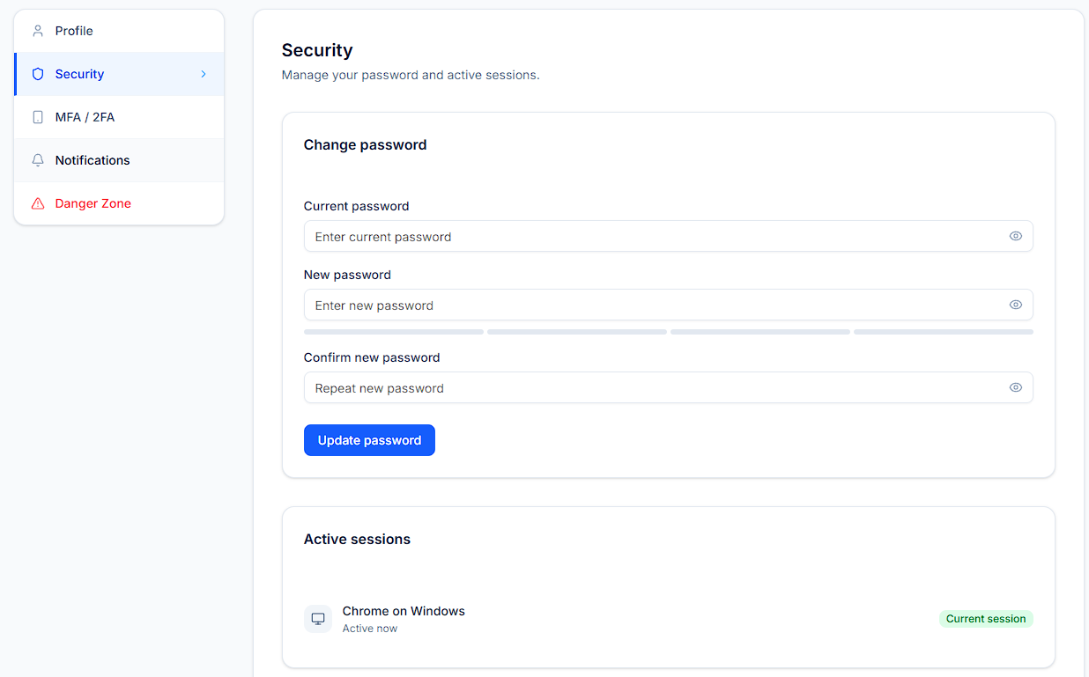
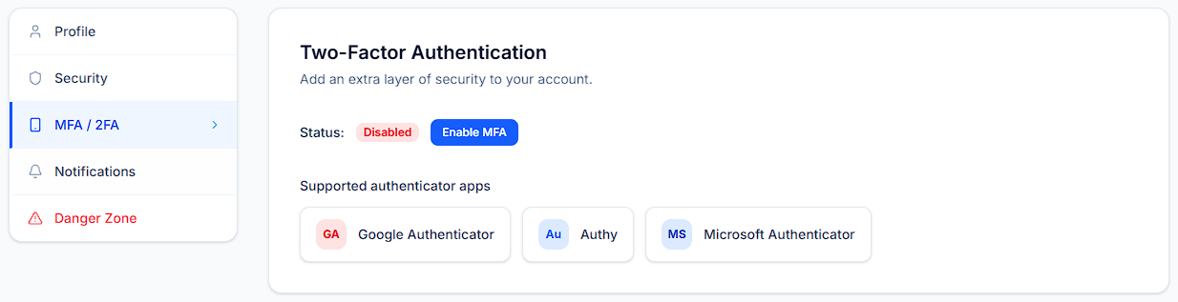
Rysunek 12. Ustawienia konta

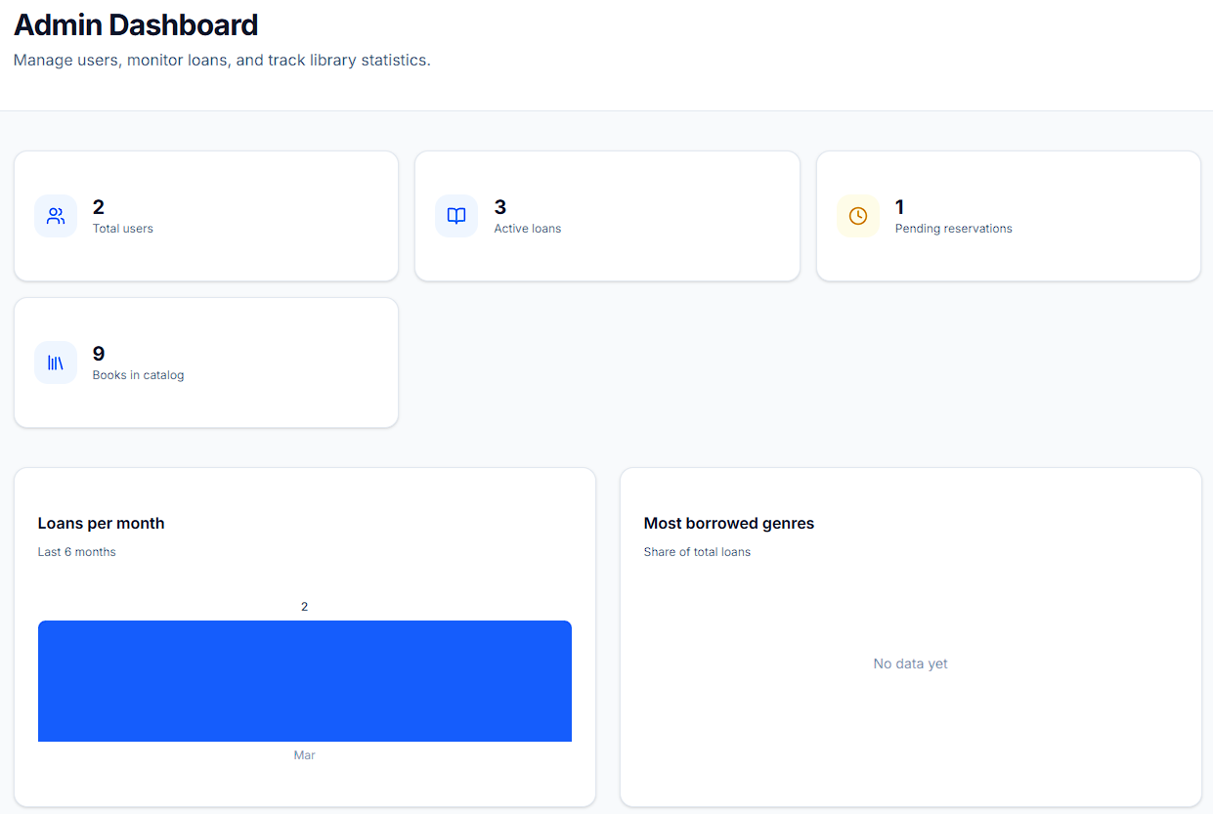
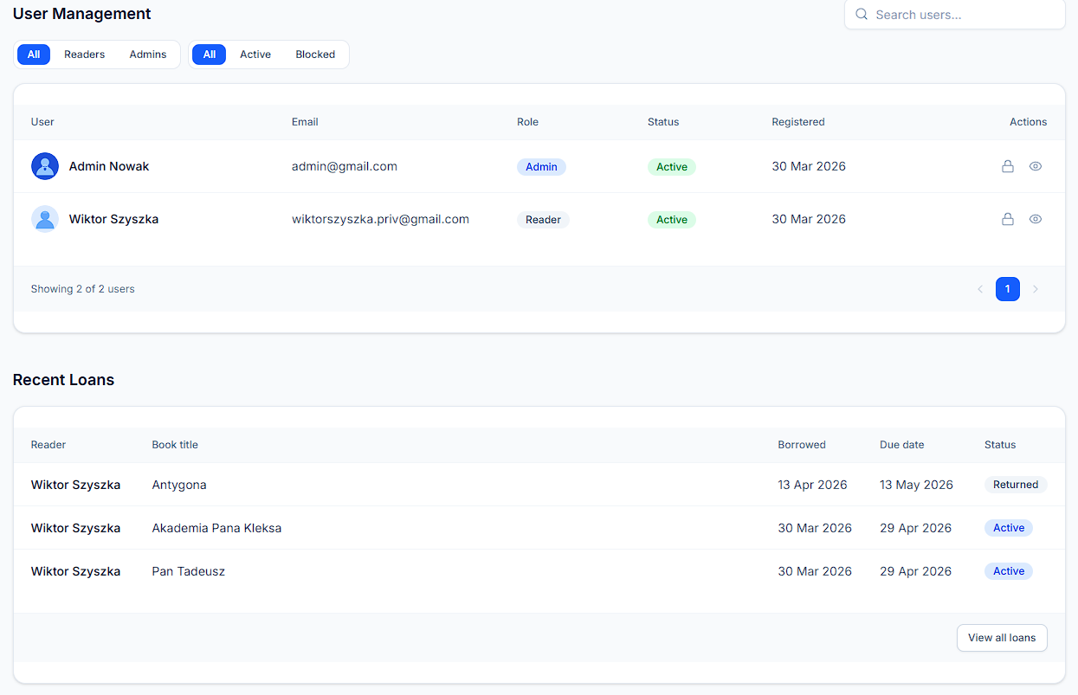
Rysunek 13. Panel administratora

7. Podsumowanie
Wszystkie 14 założonych funkcjonalności zostało zrealizowanych. System logowania i rejestracji z MFA/2FA działa poprawnie z obsługą TOTP przez popularne aplikacje (Google Authenticator, Authy, Microsoft Authenticator). Wypożyczenia, zwroty i prolongaty funkcjonują zgodnie z założeniami, podobnie jak automatyczne naliczanie kar przez zadania Celery.

Co poszło dobrze
- Architektura rozdzielona na frontend (Next.js) i backend (Django REST API) okazała się właściwym wyborem i umożliwiła niezależny rozwój obu warstw
- PostgreSQL full-text search sprawdził się jako wystarczające rozwiązanie wyszukiwania dla skali projektu, bez potrzeby wdrażania Elasticsearch
- Celery + Redis okazały się odpowiednim rozwiązaniem dla zadań asynchronicznych (maile, generowanie QR, naliczanie kar)
- Docker Compose znacznie upraszcza uruchamianie całego środowiska jedną komendą

Napotkane trudności
- Konfiguracja CORS między Next.js (localhost:3000) a Django (localhost:8000) wymagała precyzyjnego ustawienia CORS_ALLOW_CREDENTIALS i CORS_ALLOWED_ORIGINS
- Flow MFA podczas logowania wymagał wprowadzenia tymczasowego tokenu (signing.dumps). Standardowy JWT nie działał przed zakończeniem logowania
- Synchronizacja stanu między Server Components a Client Components w Next.js App
- Generowanie QR kodów wymagało poprawnej konfiguracji serwowania plików statycznych (MEDIA_URL, static() w urls.py)

Co można poprawić i usprawnić
- Elasticsearch lub Meilisearch zamiast PostgreSQL full-text search dla lepszej jakości wyszukiwania przy dużym katalogu
- Zaawansowane statystyki - wykresy z biblioteki Recharts
- Testy end-to-end (Playwright lub Cypress) - uzupełnienie testów jednostkowych
- Rate limiting na endpointach API - ochrona przed brute-force

Projekt pozwolił na praktyczne zastosowanie szerokiego spektrum technologii webowych w jednym spójnym systemie. Szczególnie wartościowe okazało się doświadczenie z architekturą REST API, zarządzaniem stanem autentykacji w aplikacji SPA oraz konfiguracją środowiska kontenerowego. Wszystkie założone funkcjonalności zostały zrealizowane, a aplikacja działa stabilnie w środowisku Docker.

